Ministerul Educației și Cercetării al Republicii Moldova

Universitatea Tehnică a Moldovei

Facultatea Calculatoare, Informatică și Microelectronică

Departamentul Ingineria Software și Automatică

**RAPORT**

**Lucrarea de laborator nr.3**

**la Prelucrarea Semnalelor**

*Tema: Analiza spectrală a semnalelor*

**Grupa academică:**  TI-211

**A efectuat:**  Popa Cătălin

**A verificat:**  Potlog Mihail

Chișinău 2024

**Exercițiul 1**

Utilizând scriptul din Exemplul 3.1, să se efectueze descompunerea în serie Fourier a trei tipuri de semnale periodice: armonic, dreptunghiular și dinte de ferestrău, pentru două valor ale numărului de armonici de aproximare N1 și N2, unde N2≈3N1. Să se explice rezultatele obținute.

Codul sursă

% Setarea parametrilor semnalului și a numărului de armonici

T = 2; % Perioada [sec]

N1 = 10; % Nr. de armonici pentru primul set

N2 = 30; % Nr. de armonici pentru al doilea set

tip = 's'; % Tipul semnalului: 's' pentru sinusoidal, 'd' pentru dreptunghiular, 'f' pentru dinte de ferestrău

W = 2 * pi / T; % Pulsatia fundamentala

t = 0:T/1022:T+T/1022;

if strcmp(tip, 's')

s = sin(W * t); % Semnal sinusoidal

elseif strcmp(tip, 'd')

s = square(W * t); % Semnal dreptunghiular

else

s = sawtooth(W * t); % Semnal dinte de ferestrău

end

% Calculul valorilor medii și efective

val_medie = trapz(t, s) / T;

val_efectiva = sqrt(trapz(t, s.^2) / T);

% Calculul coeficienților Fourier pentru primul set de armonici

for i = 1:N1

a1(i) = 2 * trapz(t, s .* cos(i * W * t)) / T;

b1(i) = 2 * trapz(t, s .* sin(i * W * t)) / T;

A1(i) = sqrt(a1(i)^2 + b1(i)^2);

F1(i) = atan2(b1(i), a1(i));

f1(i) = i / T;

end

% Calculul coeficienților Fourier pentru al doilea set de armonici

for i = 1:N2

a2(i) = 2 * trapz(t, s .* cos(i * W * t)) / T;

b2(i) = 2 * trapz(t, s .* sin(i * W * t)) / T;

A2(i) = sqrt(a2(i)^2 + b2(i)^2);

F2(i) = atan2(b2(i), a2(i));

f2(i) = i / T;

end

% Reconstruirea semnalului pentru primul set de armonici

r1 = val_medie;

for j = 1:N1

r1 = r1 + A1(j) * cos(j * W * t - F1(j));

end

% Reconstruirea semnalului pentru al doilea set de armonici

r2 = val_medie;

for j = 1:N2

r2 = r2 + A2(j) * cos(j * W * t - F2(j));

end

% Reprezentarea grafică

subplot(4,2,[1,3]); plot(t, s);

title('Semnalul s(t)'); xlabel('t [sec]'); grid;

axis([min(t), max(t), (min(s) - 0.02 * (max(s) - min(s))), (max(s) + 0.02 * (max(s) - min(s)))]);

subplot(4,2,[2,4]); plot(t, r1);

title(['Semnalul reconstruit pentru N1 = ', num2str(N1)]); xlabel('t [sec]'); grid;

axis([min(t), max(t), (min(r1) - 0.02 * (max(r1) - min(r1))), (max(r1) + 0.02 * (max(r1) - min(r1)))]);

subplot(4,2,5); stem(f1, A1);

title(['Armonicile A(n)*cos[n*2*pi*f*t-Fi(n)] pentru N1 = ', num2str(N1)]);

xlabel('f [Hz]'); grid;

subplot(4,2,7); stem(f1, F1/pi);

title(['Defazajele Fi(f) pentru N1 = ', num2str(N1)]); xlabel('f [Hz]');

ylabel('x pi [rad]'); grid;

subplot(4,2,6); plot(t, r2);

title(['Semnalul reconstruit pentru N2 = ', num2str(N2)]); xlabel('t [sec]'); grid;

axis([min(t), max(t), (min(r2) - 0.02 * (max(r2) - min(r2))), (max(r2) + 0.02 * (max(r2) - min(r2)))]);

subplot(4,2,8); stem(f2, A2);

title(['Armonicile A(n)*cos[n*2*pi*f*t-Fi(n)] pentru N2 = ', num2str(N2)]);

xlabel('f [Hz]'); grid;

subplot(4,2,[6,8]); stem(f2, F2/pi);

title(['Defazajele Fi(f) pentru N2 = ', num2str(N2)]); xlabel('f [Hz]');

ylabel('x pi [rad]'); grid; [rad]');

grid;

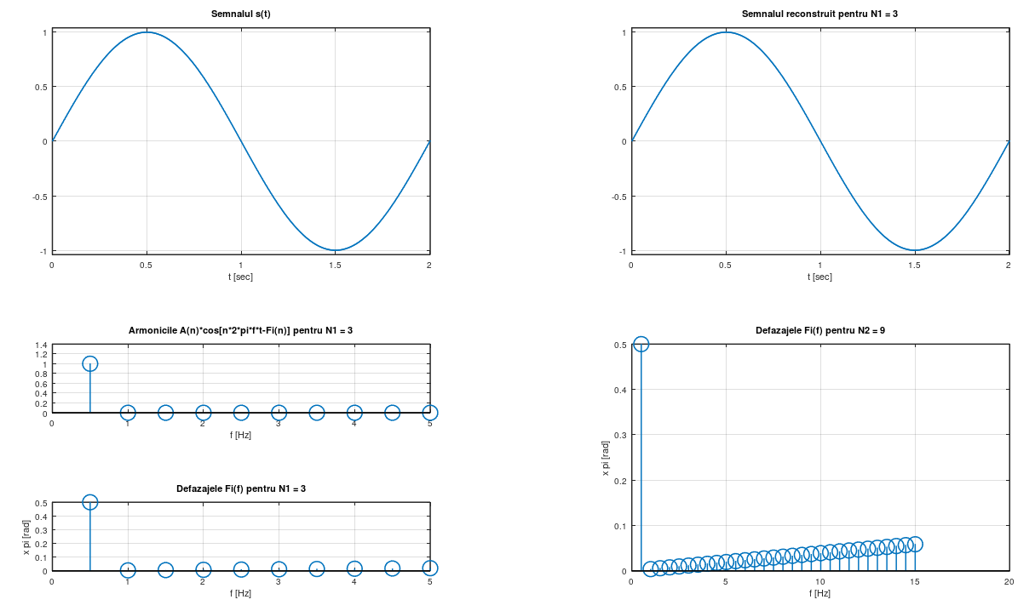

Figura 1.1 – Descompunerea în serie Fourier a unui semnal sinusoidal.

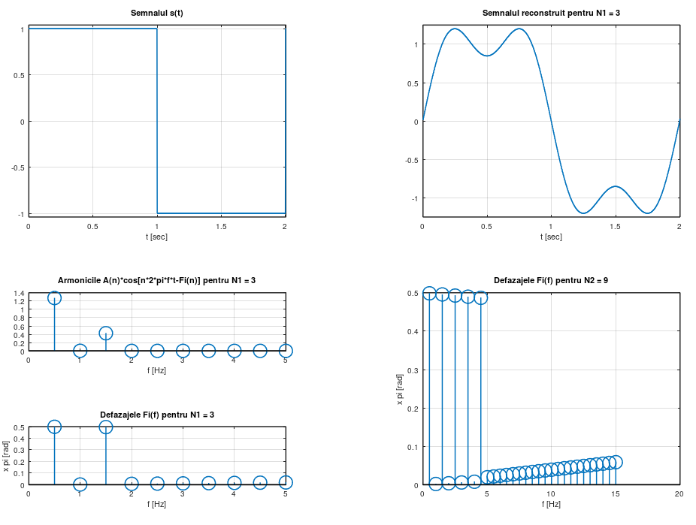

Figura 1.2 – Descompunerea în serie Fourier a unui semnal dreptunghiular.

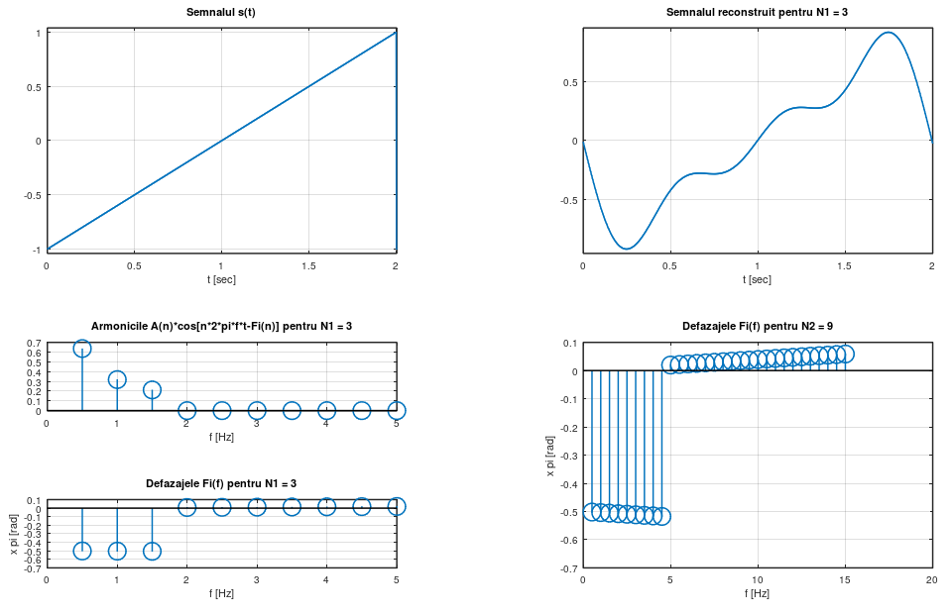

Figura 1.3 – Descompunerea în serie Fourier a unui semnal dinte de fierestrau.

Descompunerea în serie Fourier oferă o modalitate puternică de analiză a semnalelor periodice, permițându-ne să le aproximăm prin suma unui număr finit de sinusuri și cosinusuri. Prin aplicarea acestei tehnici la diferite tipuri de semnale, putem evidenția atât similaritățile, cât și diferențele în comportamentul spectral și în procesul de reconstrucție. Cu cât folosim un număr mai mare de armonici în descompunere, cu atât aproximarea semnalului original devine mai precisă. Totuși, fiecare tip de semnal poate necesita un număr diferit de armonici pentru a obține o aproximare satisfăcătoare.

**Exercițiul 2**

Utilizând scriptul din Exemplul 3.2, studiaţi spectrul unui tren de impulsuri dreptunghiulare pentru diverse valori ale parametrilor semnalului: perioada T, durata τ și amplitudinea A. Să se analizeze și să se explice rezultatele obținute.

Codul sursă

% Parametrii trenului de impulsuri (date implicite)

T = 1; % Perioada [sec]

tau = 0.1; % Durata impulsului [sec]

Amplit = 1; % Amplitudinea A [V]

Ni = 10; % Nr. de armonici

% Calculul parametrilor modelului spectral

w0 = 2 * pi / T;

f0 = 1 / T;

Nf = 3 * Ni;

B = Nf + 1;

% Calculul coeficienților Fourier

A = zeros(1, B);

phi = zeros(1, B);

for i = 1:B

alf = (i - 1) * w0 * tau / 2;

alf = alf / pi;

A(i) = abs(Amplit * tau * sinc(alf) / T);

phi(i) = -angle(sinc(alf));

end

% Generarea vectorului de frecvențe

ind = (0:Nf) * f0;

% Reprezentarea spectrului SFC

subplot(221);

stem(ind, A);

title('Spectrul SFC al trenului de impulsuri');

xlabel('f [Hz]');

grid;

subplot(222);

stem(ind, phi);

title('Defazajele Fi(f)');

xlabel('f [Hz]');

ylabel('x pi [rad]');

grid;

% Generarea trenului de impulsuri și reprezentarea grafică

t = linspace(-T/2, T/2, 1000);

x1 = zeros(1, length(t(t < -tau/2)));

x2 = Amplit * ones(1, length(t(t >= -tau/2 & t < tau/2)));

x3 = zeros(1, length(t(t >= tau/2)));

x = [x1, x2, x3];

subplot(223);

plot(t, x);

title('Trenul de impulsuri');

xlabel('t [sec]');

ylabel('Amplitudine');

axis([-T/2, T/2, -1.5, 1.2*Amplit]);

grid;

% Calculul și reprezentarea semnalelor deduse pe baza spectrului determinat

subplot(224);

hold on;

for j = Ni:Ni:Nf

xy = A(1) * ones(size(t));

for i = 1:j

xy = xy + 2 * A(i+1) * cos(i * w0 * t + phi(i+1));

end

plot(t, xy);

end

title('Semnalele reconstruite');

xlabel('t [sec]');

ylabel('Amplitudine');

axis([-T/2, T/2, -1.5, 1.2*Amplit]);

grid;

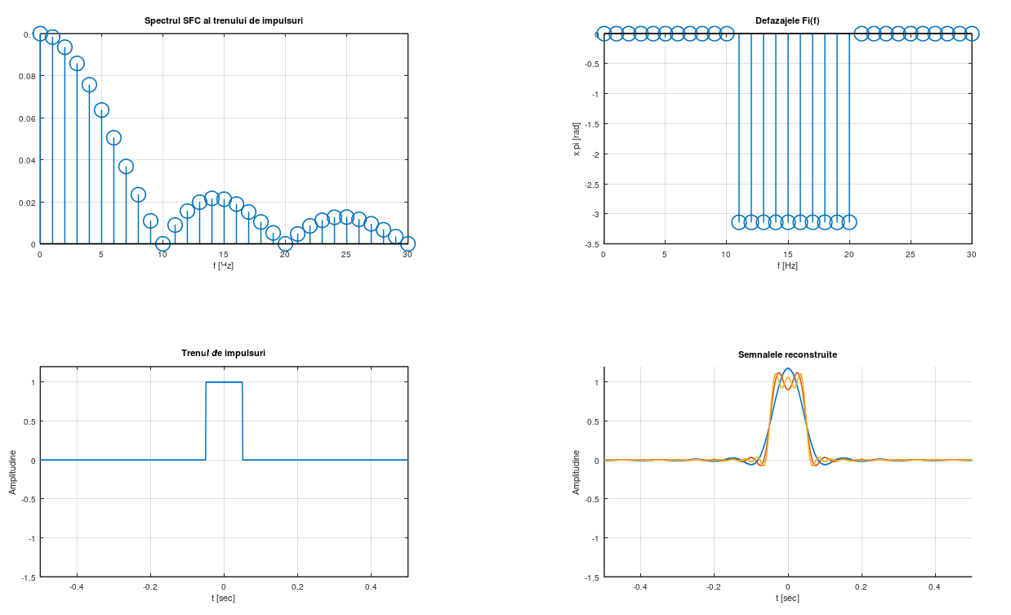

Figura 2.1 – Descompunerea în serie Fourier complexă a unui tren de impulsuri dreptunghiulare, T=1s, durata τ=0,1s, amplitudinea A=1V

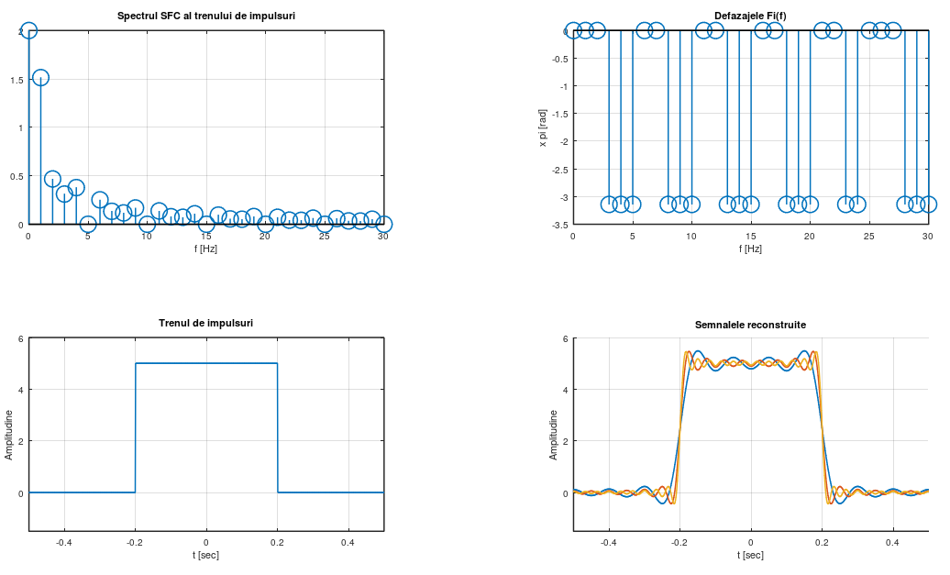

Figura 2.2 – Descompunerea în serie Fourier complexă a unui tren de impulsuri dreptunghiulare, T=1s, durata τ=0,4s, amplitudinea A=5V

Analiza spectrului unui tren de impulsuri dreptunghiulare evidențiază modul în care parametrii semnalului, precum perioada, durata impulsului și amplitudinea, influențează distribuția amplitudinilor și defazajelor în spectrul de frecvență al semnalului. Această analiză ne permite să înțelegem cum diferiții parametrii afectează caracteristicile spectrale ale semnalului și cum acestea se reflectă în reconstrucția semnalului original.

**Exercițiul 3**

Să se calculeze și să se construiască caracteristicile spectrale de amplitudini și de faze ale unor semnale periodice, recomandate de profesor, pentru diverse valori ale parametrilor ce caracterizează aceste semnale. Să se analizeze și să se explice rezultatele obținute.

**Generarea și reprezentarea semnalului**: În prima parte, se generează și se reprezintă semnalul y compus din trei componente: o sinusoidă cu frecvența de 1 Hz și amplitudinea 3.5, o sinusoidă cu frecvența de 2 Hz și amplitudinea 1, și o sinusoidă cu frecvența de 4 Hz și amplitudinea 2.5.

Ts=0.01;T=10; t=0:Ts:T;

y=3.5*cos(2*pi*t)+sin(4*pi*t)+2.5*cos(4*pi*t);

figure(1)

subplot(3,1,1); plot(t,y); grid

**Calculul transformatei Fourier:** Se calculează transformata Fourier a semnalului utilizând funcția fft și se normalizează la lungimea semnalului (len). Apoi, se folosește fftshift pentru a rearanja spectrul astfel încât frecvențele negative să fie plasate în partea stângă și cele pozitive în partea dreaptă.

df=1/T; Fm=1/Ts; len=length(t);

f=-Fm/2:df:Fm/2;

x=fft(y)/len;

xs=fftshift(x);

A=abs(xs);

s1=len/2-50; s2=len/2+50;

**Reprezentarea spectrului de amplitudine și fază:** În prima figură, subplotul de mijloc (subplot(3,1,2)) reprezintă spectrul de amplitudine al semnalului, iar ultimul subplot (subplot(3,1,3)) reprezintă spectrul de fază. Ambele spectre sunt plasate în jurul frecvenței zero (s1 și s2 fiind indicii care definesc intervalul frecvențelor vizualizate). Spectrul de amplitudine (A) este obținut prin calculul modulului transformatei Fourier, iar spectrul de fază (P) prin calculul argumentului (faza) transformatei Fourier.

subplot(3,1,2); stem(f(s1:s2), A(s1:s2)); grid

xlabel('frecventa(Hz)'); ylabel('Modulul')

P=angle(xs);

subplot(3,1,3); stem(f(s1:s2), P(s1:s2)); grid

xlabel('frecventa(Hz)'); ylabel('Faza')

**Reprezentarea părților reală și imaginară a spectrului**: În a doua figură (figure(2)), subplotul de sus (subplot(311)) reprezintă semnalul original, iar celelalte două subploturi (subplot(312) și subplot(313)) reprezintă părțile reală și imaginară ale spectrului de frecvență. Acest lucru este făcut pentru a evidenția compoziția sinusoidală a semnalului în domeniul frecvenței.

figure(2)

subplot(311); plot(t,y); grid

df=1/T; Fm=1/Ts; len=length(t);

f=-Fm/2:df:Fm/2;

x=fft(y)/len;

xs=fftshift(x);

Re=real(xs); Im=imag(xs);

s1=len/2-50; s2=len/2+50;

subplot(312)

plot(f(s1:s2),Re(s1:s2));grid

ylabel('Partea reala')

subplot(313)

plot(f(s1:s2),Im(s1:s2));grid

ylabel('Partea imaginara')

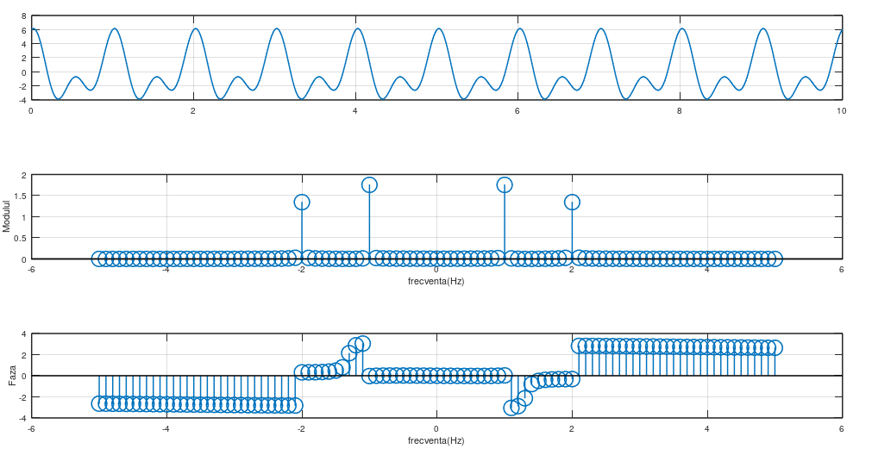

Figura 3.1 – Modulul și faza spectrului semnalului periodic corespunzător seriei Fourier complexe

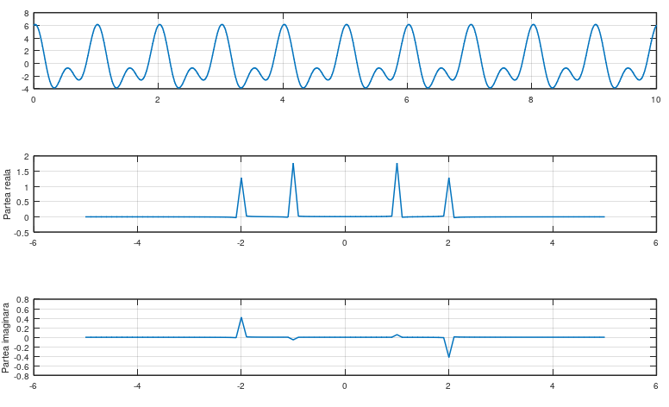

Figura 3.2 – Partea reală şi cea imaginară ale spectrului complex al semnalului periodic

Rezultatele obținute arată că semnalul are componente semnificative la frecvențele de bază și la armonicele acestora. Spectrul de amplitudini evidențiază puterea fiecărei componente, în timp ce spectrul de faze arată defazajele acestora. Analiza acestor caracteristici ne permite să înțelegem modul în care semnalul este format și să identificăm contribuția fiecărei componente la semnalul global.

**Exercițiul 4**

Să se calculeze și să se construiască caracteristicile spectrale de amplitudini și de faze ale unor semnale neperiodice, recomandate de profesor, pentru diverse valori ale parametrilor ce caracterizează aceste semnale și, de asemenea, pentru cazul deplasării semnalului în timp și în frecvență. Să se analizeze și să se explice rezultatele obținute.

Codul sursă

% Generarea semnalului impuls unitar dreptunghiular

Ts = 0.01; % perioada de esantionare

T = 1; % perioada semnalului

A = 0.85; % amplitudinea impulsului

w = 0.5; % latimea impulsului

t = -T/2:Ts:T/2; % vectorul de timp , care acoperă o perioada a semnalului -T/2 : T/2

y = A * rectpuls(t, w); % crearea semnalului, prin generarea unui impuls unitar dreptunghiular

% Afisarea semnalului in timp

subplot(311); plot(t, y); grid;

title('Impuls unitar dreptunghiular');

xlabel('Timpul,sec.');

% Aplicarea procedurii fft(Fast Fourier Transform)

% Se calculeaza transformata Fourier a semnalului folosind functia fft

% parametrii df si fm sunt calculati pentru a genera domeniul frecventei f

N = length(t);

x = fft(y) / N;

df = 1 / T;

Fm = 1 / Ts;

f = 0:df:Fm;

% Afisarea spectrului folosind procedura fft

subplot(312); plot(f, abs(x)); grid;

title('Functia de densitate spectrala (procedura fft)');

xlabel('Frecventa,Hz');

ylabel('Modulul');

% Aplicarea procedurii fftshift și afisarea spectrului

% Transformata Fourier este rearanjată folosind fftshift pentru a plasa frecvențele negative în partea stîngă și cele positive în partea dreaptă

xp = fftshift(x);

f1 = -Fm/2:df:Fm/2;

subplot(313); plot(f1, abs(xp)); grid;

title('Functia de densitate spectrala (procedura fftshift)');

xlabel('Frecventa,Hz');

ylabel('Modulul');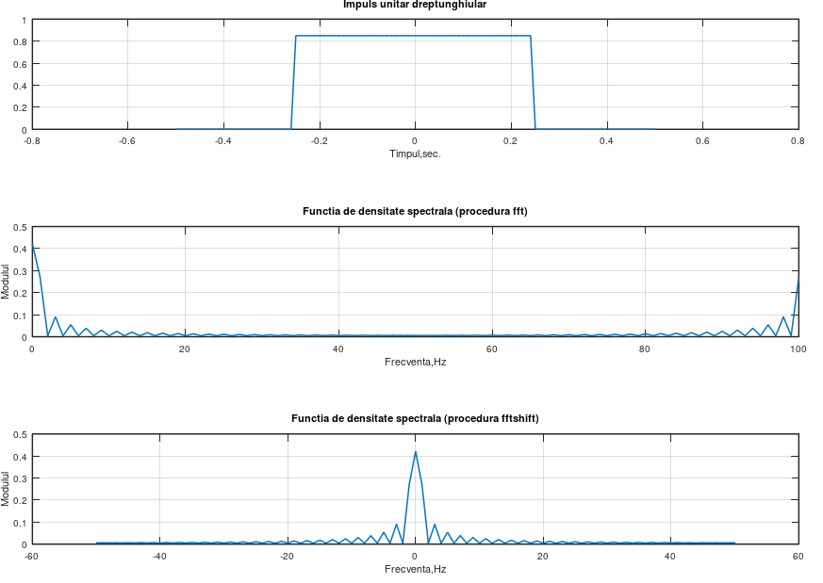

Figura 4 – Forma de undă și spectrul de frecvențe ale semnalului impuls dreptunghiular

Această analiză spectrală arată că semnalul impuls unitar dreptunghiular are o componentă semnificativă la frecvența de bază, iar spectrul este simetric în jurul frecvenței zero. Amplitudinea semnalului este concentrată în jurul frecvenței de bază, iar energia semnalului este distribuită uniform pe întregul domeniu de frecvență.

**Concluzii**

Lucrarea explorează descompunerea semnalelor periodice și neperiodice folosind seria Fourier. Codul sursă și figurile asociate demonstrează analiza spectrului amplitudinilor și fazelor pentru diverse tipuri de semnale. Pentru semnale periodice, seria Fourier aproximează semnalele sinusoidale, dreptunghiulare și dinte de ferăstrău. Exercițiul 2 examinează spectrul unui tren de impulsuri dreptunghiulare pentru diverse parametri. Exercițiile 3 și 4 se concentrează pe caracteristicile spectrale ale semnalelor periodice și neperiodice. Lucrarea oferă o înțelegere clară a procesului de analiză și descompunere a semnalelor folosind seria Fourier.